
00 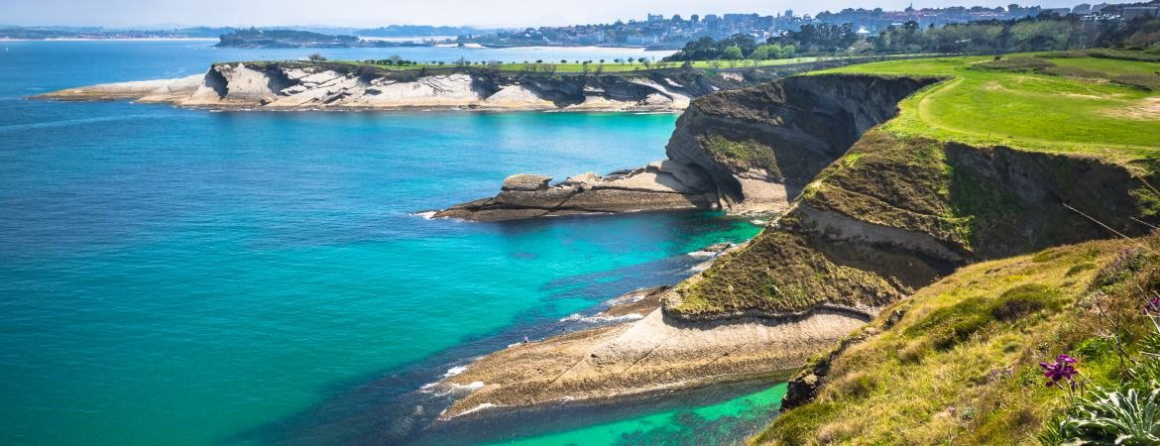
vous présente La Cantabrie

Séjour Rando ADAPAR
Aux Baléares Inscription avant le 8 mars 2023
8 jours / 7 nuits
Du 1 au 8 Octobre 2023
Des Sentiers paradisiaques inattendus !!1189
Dominée à l’Ouest par le formidable massif des Picos de Europa qu’elle partage avec les Asturies, la Cantabrie est séparée de la Meseta castillane par la cordillère Cantabrique ; elle possède un climat tempéré et humide durant toute l’année ce qui fait que cette région offre un paysage magnifique, très diversifié avec une nature vierge où le vert intense domine partout.

6 journées de randonnées avec 2 groupes de niveaux
Séjour en pension complète Hôtel THB CAN PICAFORT
J 1 : Arrivée à Majorque
Accueil par notre guide d’assistance à l’aéroport. Transferts en car local vers votre hôtel. Dîner et nuit

J 2 : VALDEMOSSA
Descriptif
Balade formidable à travers de splendides panoramiques, avec cinq belvédères de vues extraordinaires en plus de tout son parcours. Temps libre à Valldemossa.
G 1 : Distance : 8 km / 3h00 - G 2 : Distance 11 km / 3h00

J 3 : CHEMIN DE LA COSTERA AVEC RETOUR EN BATEAU
Parcours qui traverse d’anciens domaines de montagne et un terrain accidenté.
Départ du Mirador de Ses Barques : parcours par les possessions montagnardes typiques qui conservent toute leur beauté, les trois Bàlitx, entre oliviers centenaires et les pinèdes…, vous monterez le Coll de Biniamar et continuerons pour le chemin côtier avec une vue panoramique sur le mer et les ruisseaux de montagne, jusqu’à Cala Tuent. À Cala Tuent, nous prendrons le bateau « golondrina », pour nous rendre au port de Port de Sóller, le trajet en bateau, dure environs 40 minutes.
G 1 et 2 : Distance 13 km / 4h00 – 2 rythmes différents

J 4 : ALCUDIA – ERMITAGE DE LA VICTORIA
Début de l’excursion à pied à Aucanada nous monterons pour le chemin de Muntanya entre grands arbres vers l’Atalaia d’Alcudia, lors le route pouvons-nous apprécier les belles vues des baies d’Alcudia et Pollensa. Nous arriverons à l’Ermitage de la Victoria.
G 1 : Distance 8 km / 2h00 . Temps libre à Alcudia. - G 2 : Distance 14 km / 3h30

J 5 : Monastère de Lluc
Départ à pied du Monastère de Lluc même, de là nous partirons pour faire l’excursion circulaire à pied. Cette randonnée nous emmène autour du sanctuaire de Santa María de Lluc, tandis que nous nous promenons à travers des forêts de chênes et des oliveraies. Les points forts de la visite sont «Es Camel », un rocher en forme de chameau, et le sommet de la Moleta de Binifaldó.
G 1 : Distance 9 km : Temps de marche 3h00 ./ G 2 : Distance 13 km : Temps de marche 4h00.

J 6 : CALA MESQUIDA – CALA MOLTO
S’agit de l’une des routes les plus utilisées par les amoureux de la mer et de la nature.
Début de l’excursion à pied à Cala Agulla vers Cala Moltó, une étroite crique rocheuse. Nous continuerons la descente jusqu’à Cala Mesquida où nous commencerons l’ascension vers la Talaia de Son Jaumell connue sous le nom de « Es Telègraf », cette tour de 1566 était à l’origine une tour de guet et plus tard une partie du réseau télégraphique avec l’île de Minorque. Revenez au point de départ et court entre les dunes et la pinède, étant idéal pour connaître la floral et la faune typique de ce coin méditerranéen.
G 1 :Distance 8 km / 3h00. - G 2 : Distance 12km / 4h00.

J 7 : DEIA - SOLLER
Un itinéraire facile et le plus beau qui traverse deux des plus beaux villages de l’île, la ville de montagne, Deià et le marin Sóller. Début de l’excursion à pied à Deià pour prendre le route que descend vers Cala Deià jusqu’à le capelló de Catilla où nous prendrons direction le refuge de muleta , nous passerons pour le champs d’oliviers, qu’an arrivons à la jonction de Muleta gran, nous prendrons direction le port de Sóller, nous descendons vers 30 minutes jusqu’à arriver au port de Sóller vers le valle de los Naranjos, ou vous passage pour le chemin de Rost et Son Castelle et de descendrons jusqu’à le ville de Sóller, temps libre sur Sóller.
G 1 : Distance 8 km / 3h00 - G 2 : Distance 15 km / 5h00.

J 8 : MAJORQUE – « ½ journée CULTUREL VISITE DE PALMA »
Visite guidée panoramique de la ville de Palma : « extérieur » des principaux monuments de la ville, la cathédrale « LA SEU », bâtie sur l’emplacement de l’ancienne mosquée arabe, la vielle ville, les patios majorquins, les petites ruelles, les extérieures du Palais de l’Almudaina et La Lonja. (Entrées non incluses). Visite du Château de Bellver, architecture militaire des 14ème et 15ème siècles. Déjeuner (vin + eau inclus) dans un restaurant et départ directement ver l’aéroport de Palma. Présentation à l’aéroport à 15h00. Assistance de notre guide à l’aéroport.

Du 01 au 08 Octobre 2023
Base 35/40 pax : 1203 €
Comprenant assurance annulation et maintien des prix

Prix du forfait par personne en chambre double :
Supplément chambre single à l’hôtel lors le séjour : +199,00 €

Le prix du forfait comprend :

*vol depuis Lyon A/R (départ 13h40 / retour départ 15h55) : TRANSAVIA (inclus : 20 kilos en soute + 10 kg bagage à main)
* Le transfert aéroport – hôtel.
* Le séjour dans l’hôtel THB Gran Playa 4*, situé à C’an Picafort, en demi-pension + les paniers repas pour 5 jours.
* Les excursions détaillées sur le programme en car local, toutes les 6 excursions randonneurs, 1 demi-journée excursions culturel toutes guidées pour deux guide randonneurs francophones, et 1 guide culturel pour la demi-journée culturel. Un déjeuner dans un restaurant le J-8 avant d’aller à l’aéroport, départ directement vers l’aéroport de Palma.
*¼ vin + ¼ eau par personne et repas à l’hôtel et au restaurant de l’excursion.
*Notre accueil et assistance.

**Remarque importante:
Aux Baléares, il n’y a pas beaucoup de guides de randonneurs, dont il faut réserver très à l’avance.

